PCI
MANUAL VISUAL DE PRUEBA FUNCIONAL
Del presupuesto autorizado a la orden de compra, factura, pólizas y entrada de almacén

EJERCICIO 2026 · EMPRESA: PLATAFORMA DE COMPRAS INTEGRAL · PRUEBA COMPLETA

Resultado: flujo ejecutado de punta a punta con datos reales de prueba. Se comprobaron la póliza de presupuesto autorizado, la póliza CP1 del compromiso, la póliza DEV de la factura y la entrada trazable al almacén.

Elemento | Dato usado
Usuario operativo | GABRIELA CORONA ESPINOSA
Área | ALMACÉN TULTITLÁN
Requisición | REQ-2026-000002
Bien | MO00001 · Caja de cartón para archivo tamaño oficio
Partida correcta | 21101 · Materiales y útiles de oficina
Orden | OC-2026-0001
Factura | FAC-PRUEBA-0001
Contrato / compromiso | AUT-1

Fecha de validación: 10 de agosto de 2026

1. Qué se comprobó
Etapa | Registro / evidencia | Estado
Presupuesto autorizado | Póliza 8 · $104,833.35 | Balanceada
Requisición | REQ-2026-000002 · partida 21101 | Completa
Cotización | 3 proveedores; precios $1, $2 y $3 | Comparativo
Suficiencia | Solicitud 1 y autorización 1 | Autorizada
Compromiso | AUT-1 · póliza CP1 · $2.00 | Vigente
Orden de compra | OC-2026-0001 · $1.00 | Por surtir
Factura | FAC-PRUEBA-0001 · $2.00 | Devengada
Almacén | 1 unidad MO00001 vinculada a la OC | Recibida
Contabilidad | Pólizas 8, CP1 y DEV | Balanceadas
Respuesta a la duda “Honorarios”: No era correcto para este bien. La partida 12101 corresponde a honorarios. Para caja de cartón/material de oficina la prueba quedó en 21101: Materiales y útiles de oficina.

2. Ruta mínima del usuario
Orden | Menú | Responsable habitual | Si falta algo, pedir a
1 | Presupuesto > Presupuesto autorizado | Presupuesto | Área de Presupuesto
2 | Adquisiciones > Requisición | Área solicitante | Administrador de usuarios / Presupuesto
3 | Adquisiciones > Cotización | Compras | Padrón de proveedores / Almacén
4 | Adquisiciones > Solicitud Suficiencia | Compras / Presupuesto | Presupuesto
5 | Presupuesto > Estado de Contratos | Presupuesto / Compras | Administrador de permisos
6 | Adquisiciones > Orden de Compra | Compras | Compras
7 | Tesorería > Recepción de Facturas | Cuentas por pagar | Contabilidad / Presupuesto
8 | Almacén > Recepción de Pedidos | Almacén | Administrador de almacén
9 | Contabilidad > Pólizas | Contabilidad | Contabilidad

3. Configuración previa indispensable
Validación | Dónde se configura | Qué revisar
Usuario vinculado a persona | Configuración > Sistema > Usuarios | Persona activa y correcta
Área del solicitante | Configuración > Sistema > Usuarios | Área asignada; persona marcada como solicitante
Autorizador | Configuración > Sistema > Usuarios / área | Persona autorizadora del área
Presupuesto | Presupuesto > Presupuesto autorizado | Posición 21101 con saldo
Matriz contable | Contabilidad > Matriz de conversión | Cuentas Por ejercer, Comprometido y Devengado para 21101
Proveedor | Configuración > Adquisiciones > Proveedores | Proveedor activo
Bien | Configuración > Almacén > Bienes y servicios | MO00001 activo y unidad PIEZA
Permisos | Configuración > Sistema > Roles | create/update/authorize en la ruta operativa

4. Procedimiento visual paso a paso
Paso 1. Abrir requisiciones
Dónde ir | Qué hacer | Resultado esperado
Adquisiciones > Requisición | Confirma ejercicio 2026, empresa y sucursal; pulsa Nuevo. | Se abre el alta de requisición.
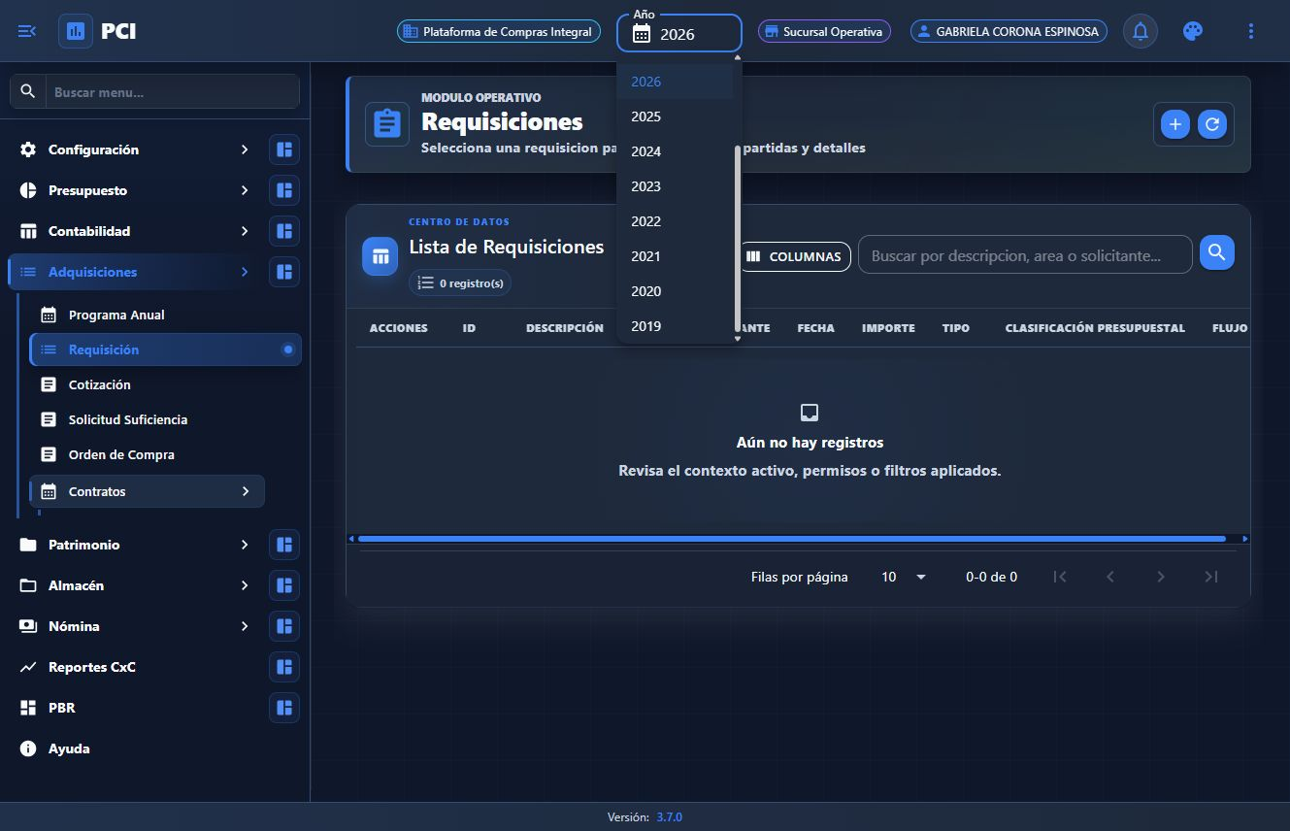
Evidencia 1. Abrir requisiciones
Paso 2. Capturar encabezado
Dónde ir | Qué hacer | Resultado esperado
Adquisiciones > Requisición > Nuevo | Selecciona área ALMACÉN TULTITLÁN, solicitante, tipo Bien e importe estimado. | La requisición obtiene folio y queda editable.
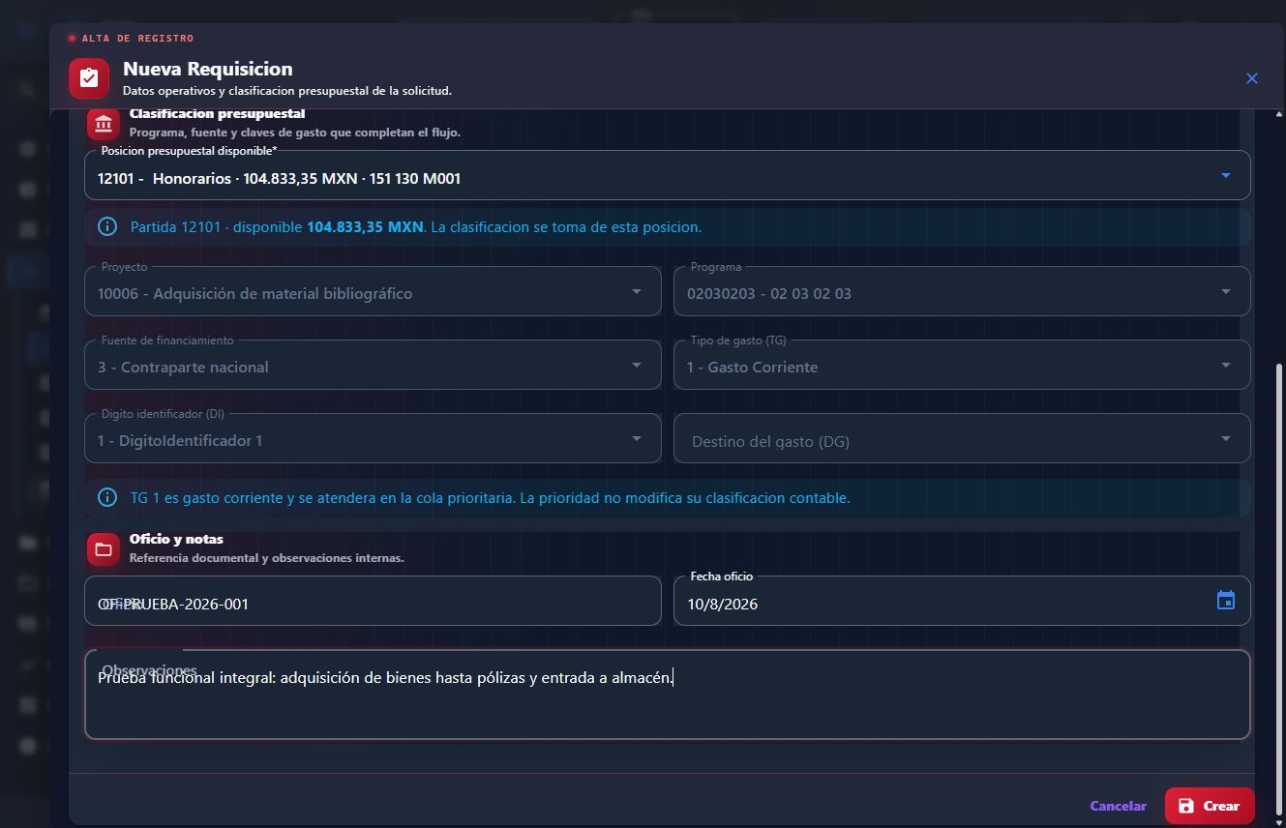
Evidencia 2. Capturar encabezado
Paso 3. Confirmar requisición creada
Dónde ir | Qué hacer | Resultado esperado
Misma pantalla | Guarda y abre REQ-2026-000002. | Folio visible y listo para clasificación.
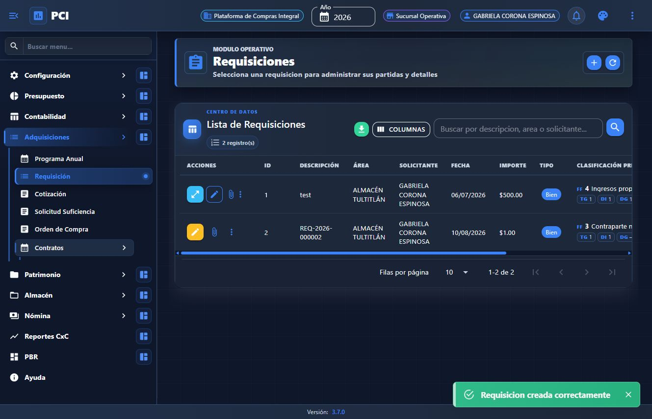
Evidencia 3. Confirmar requisición creada
Paso 4. Clasificar presupuesto
Dónde ir | Qué hacer | Resultado esperado
Editar requisición > Clasificación presupuestal | Selecciona posición presupuestal 21101. Verifica programa, fuente, TG, DI y DG. | La requisición toma la clasificación de la posición.
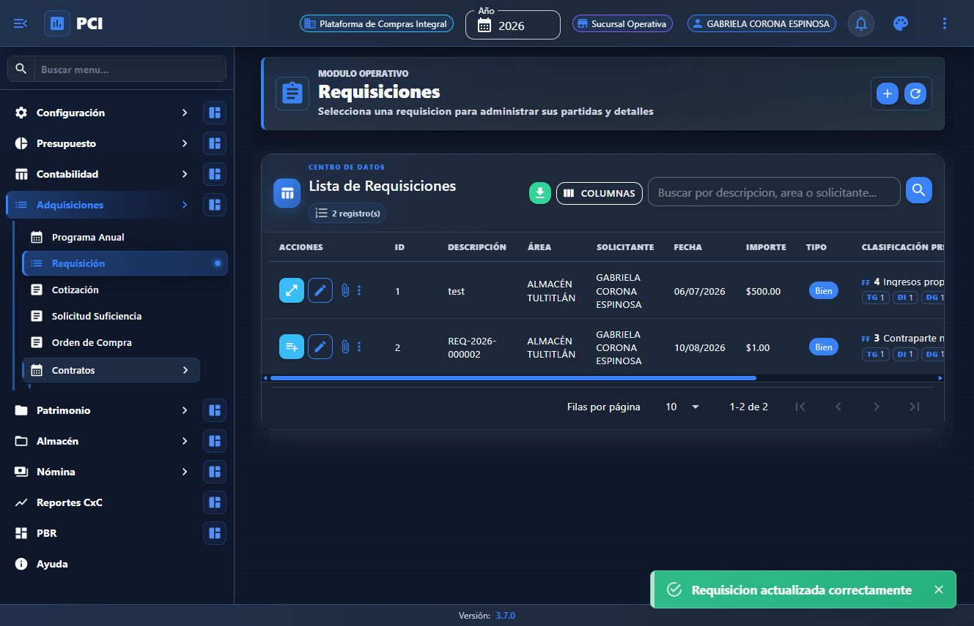
Evidencia 4. Clasificar presupuesto
Paso 5. Agregar partida
Dónde ir | Qué hacer | Resultado esperado
Detalle de requisición > Partidas | Registra partida 21101 por el importe aplicable. | Partida Materiales y útiles de oficina.
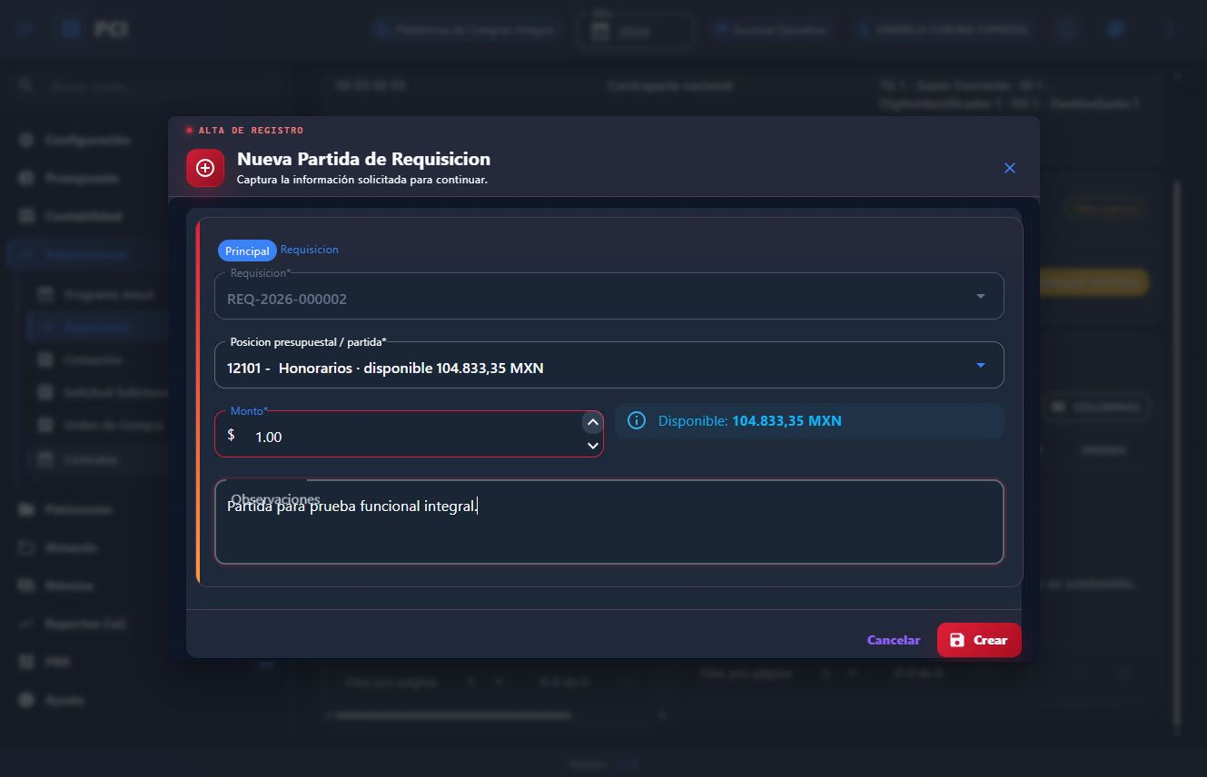
Evidencia 5. Agregar partida
Paso 6. Agregar el bien
Dónde ir | Qué hacer | Resultado esperado
Detalle de requisición > Bienes | Agrega MO00001, cantidad 1, unidad PIEZA. | El bien queda ligado a la partida.
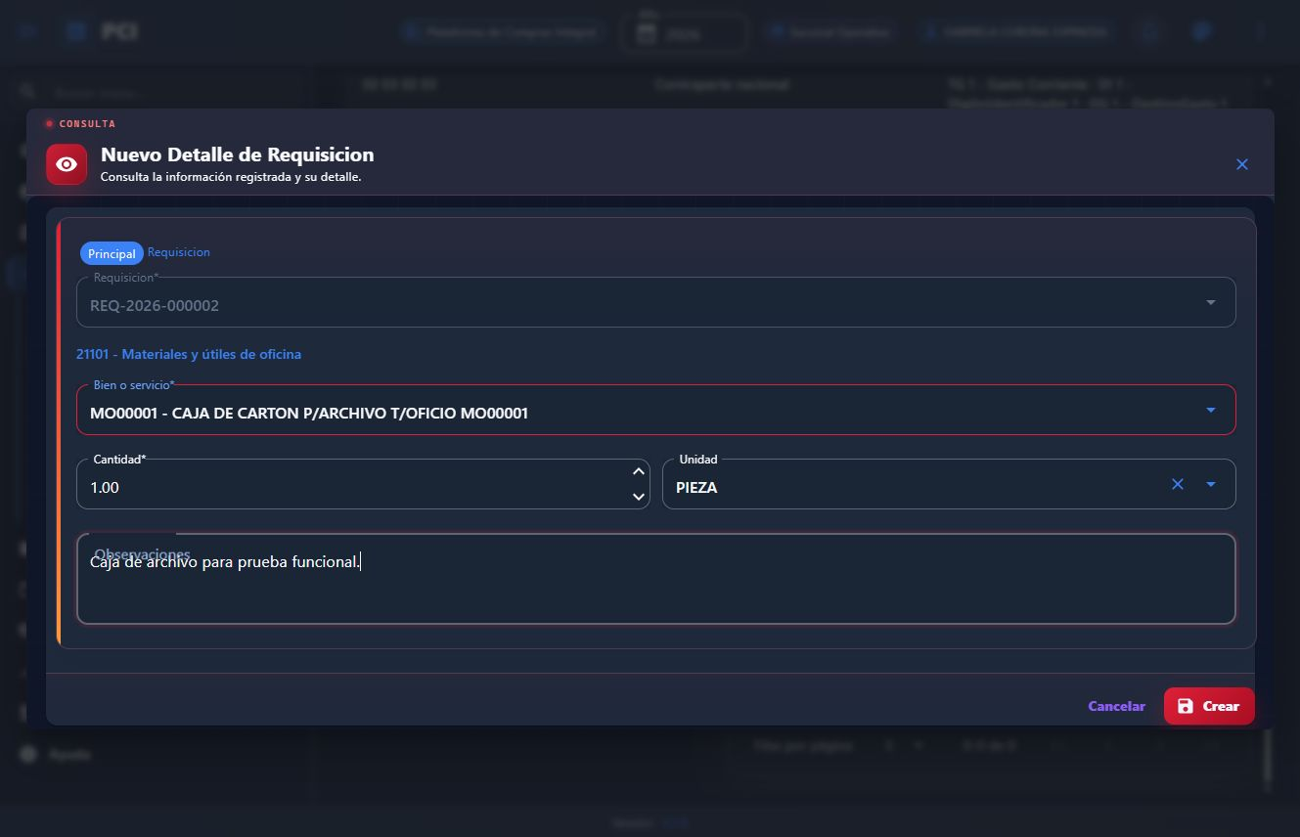
Evidencia 6. Agregar el bien
Paso 7. Validar expediente
Dónde ir | Qué hacer | Resultado esperado
Detalle REQ-2026-000002 | Comprueba clasificación, partida y bien antes de cotizar. | Requisición completa.
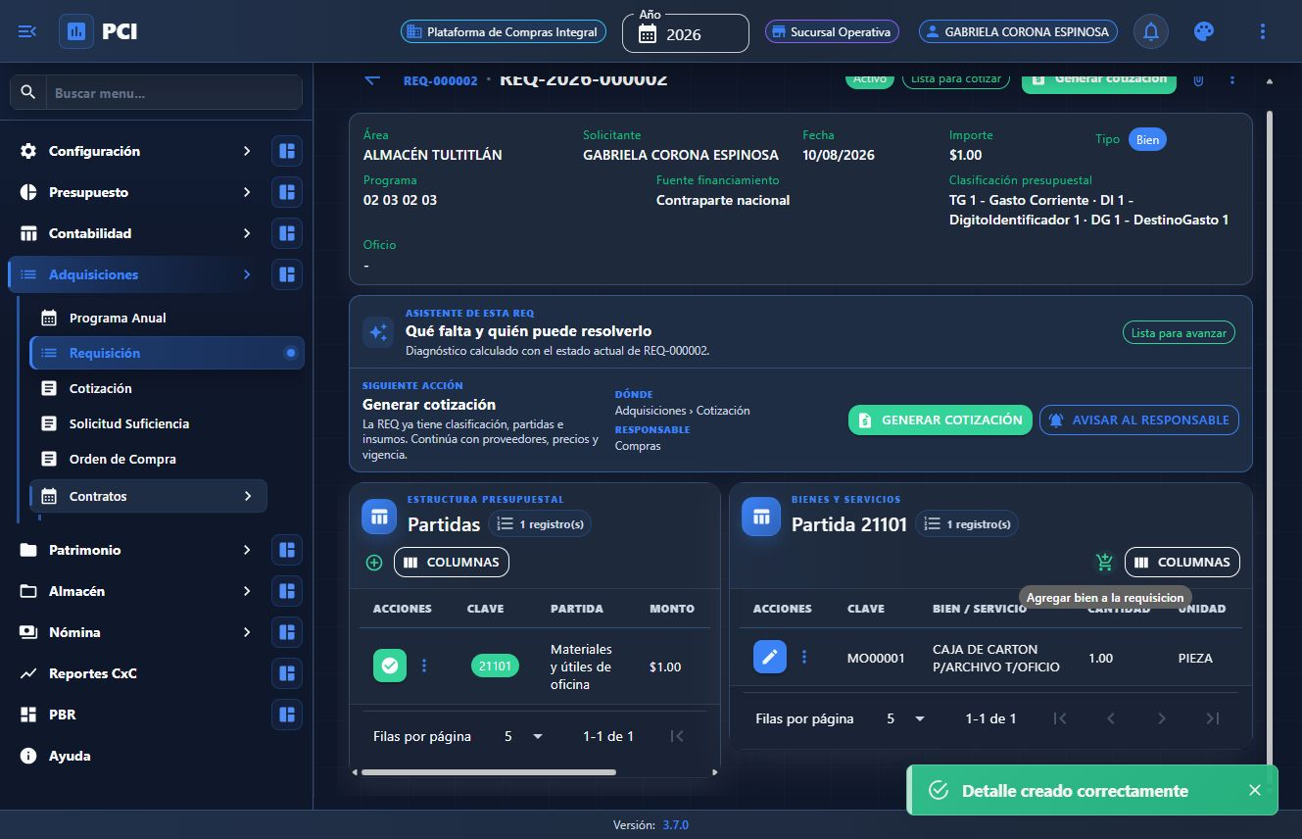
Evidencia 7. Validar expediente

Paso 8. Crear cotizaciones
Dónde ir | Qué hacer | Resultado esperado
Adquisiciones > Cotización | Genera cotizaciones para tres proveedores y registra sus condiciones. | Tres propuestas comparables.
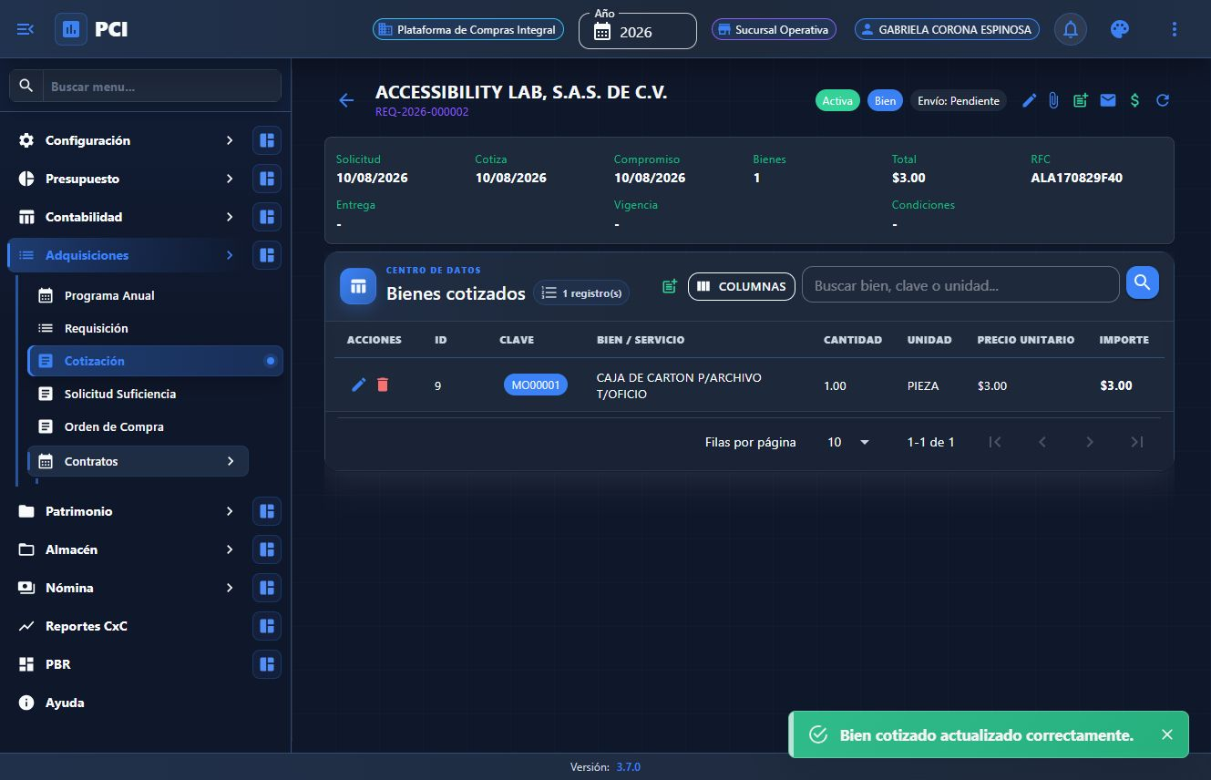
Evidencia 8. Crear cotizaciones
Paso 9. Solicitar suficiencia
Dónde ir | Qué hacer | Resultado esperado
Adquisiciones > Solicitud Suficiencia | Selecciona REQ-2026-000002 y sus cotizaciones; guarda la solicitud. | Solicitud 1 por promedio de $2.00.
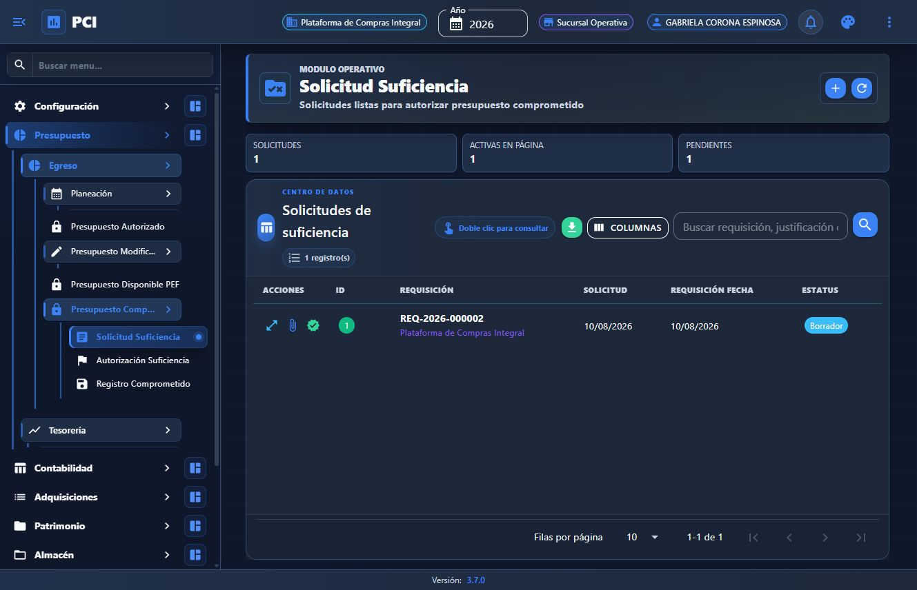
Evidencia 9. Solicitar suficiencia
Paso 10. Autorizar suficiencia
Dónde ir | Qué hacer | Resultado esperado
Presupuesto > Autorización de Suficiencia | Abre la solicitud, registra autorizador y justificación; autoriza. | Suficiencia autorizada.
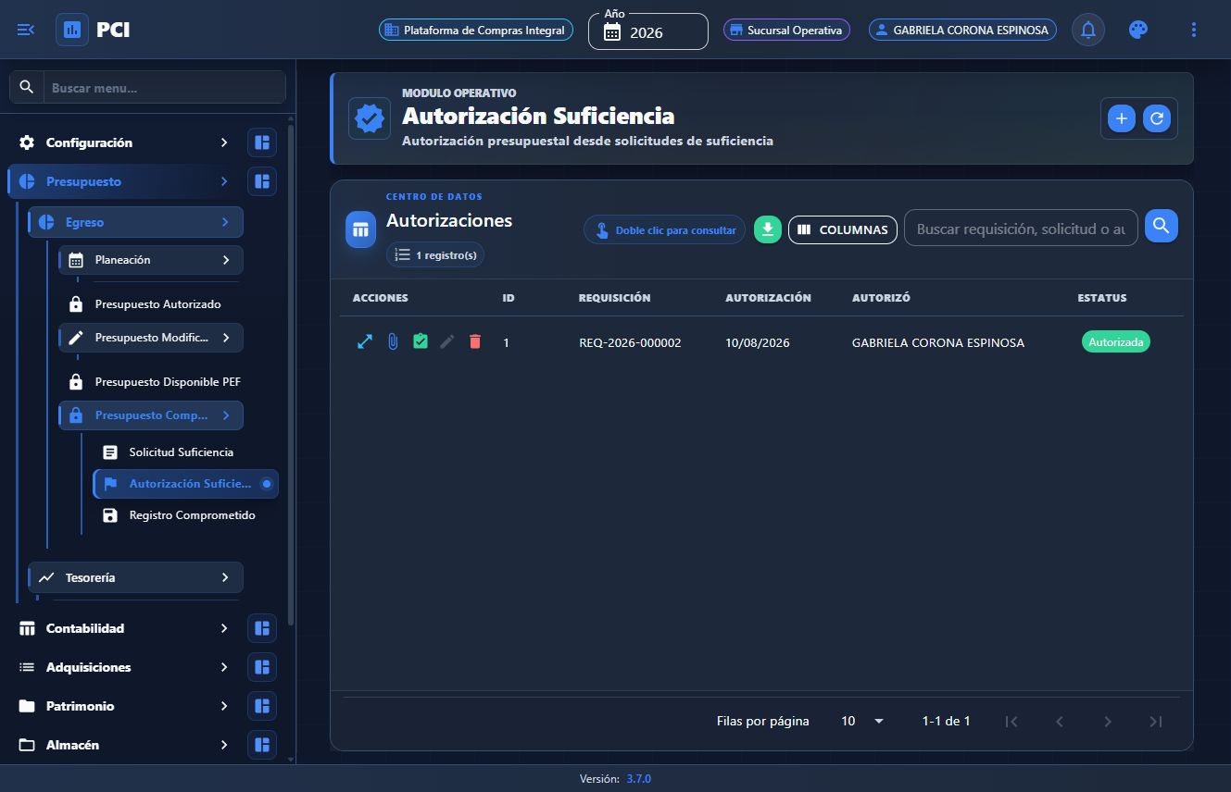
Evidencia 10. Autorizar suficiencia
Paso 11. Crear compromiso
Dónde ir | Qué hacer | Resultado esperado
Presupuesto > Estado de Contratos | Crea AUT-1 desde la suficiencia, proveedor adjudicado y detalle 21101. | Compromiso en borrador por $2.00.
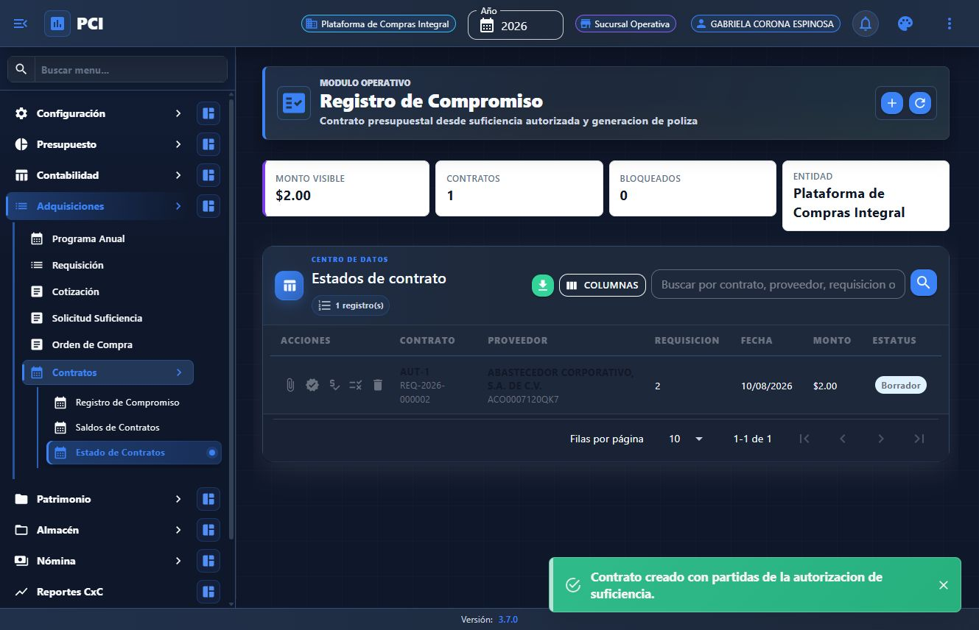
Evidencia 11. Crear compromiso
Paso 12. Autorizar compromiso
Dónde ir | Qué hacer | Resultado esperado
Presupuesto > Estado de Contratos > AUT-1 | Autoriza el contrato/compromiso. | Estado Vigente y póliza CP1 automática.
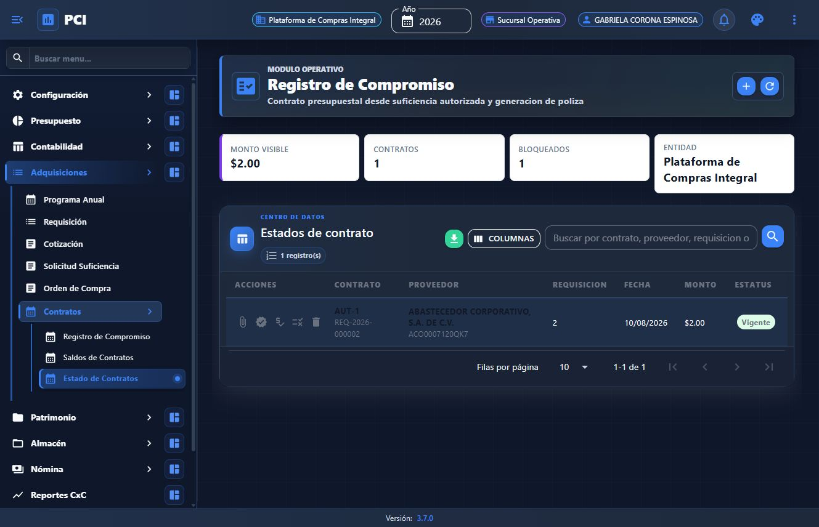
Evidencia 12. Autorizar compromiso
Paso 13. Completar orden
Dónde ir | Qué hacer | Resultado esperado
Adquisiciones > Orden de Compra > OC-2026-0001 | Agrega MO00001, cantidad 1, precio $1.00 y partida 21101 por $1.00. | Detalle y partida coinciden.
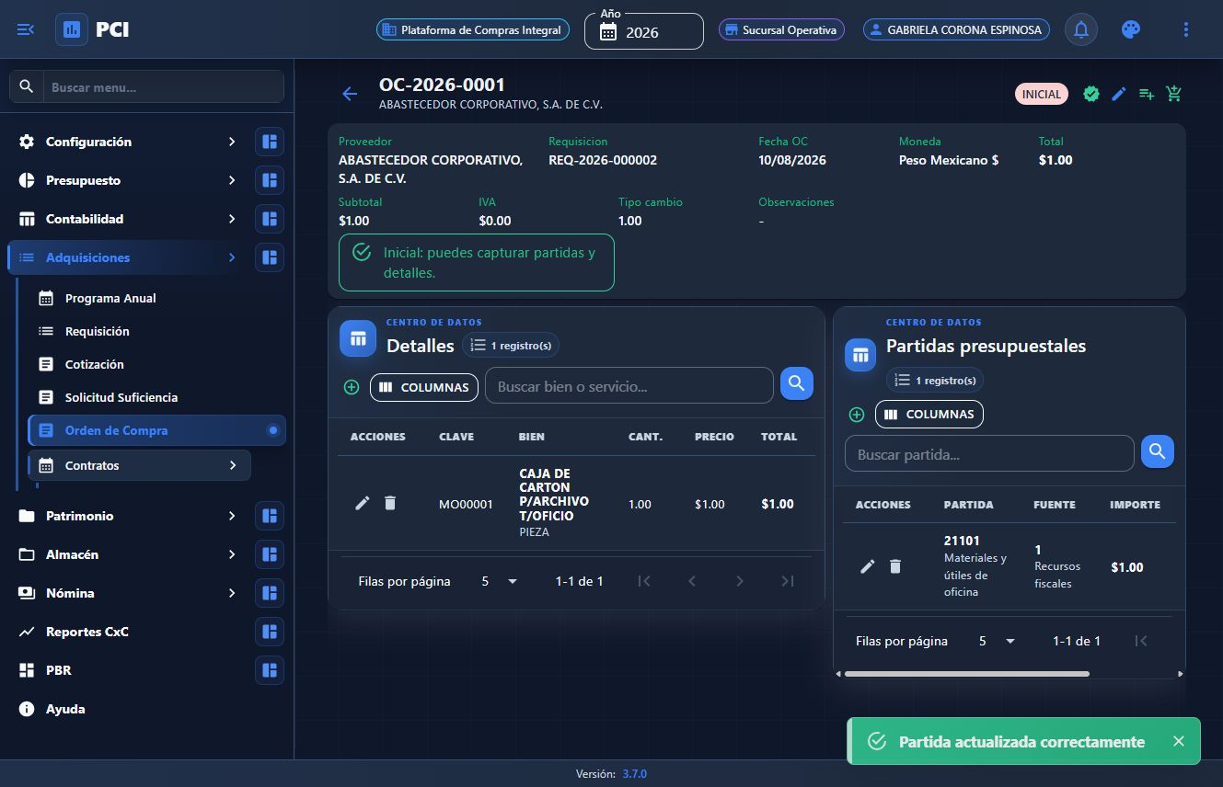
Evidencia 13. Completar orden
Paso 14. Autorizar orden
Dónde ir | Qué hacer | Resultado esperado
Misma orden > Autorizar | Confirma la autorización. | La orden queda Por surtir y bloqueada.
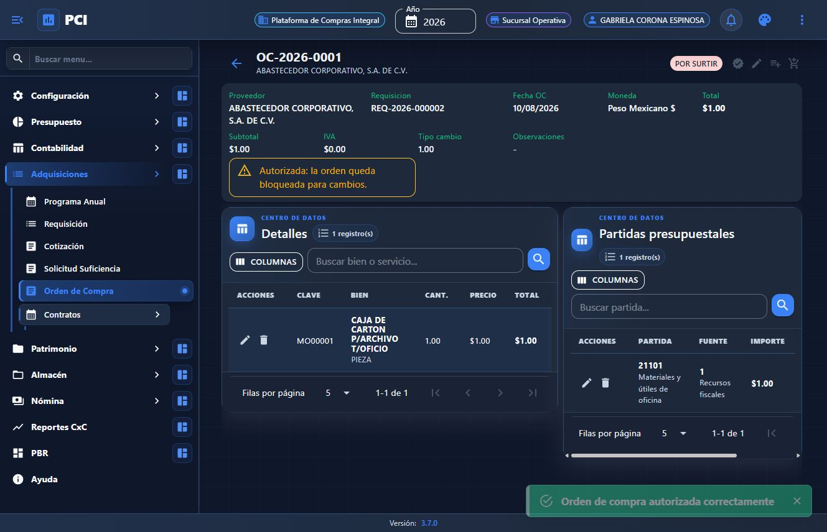
Evidencia 14. Autorizar orden

Paso 15. Registrar factura
Dónde ir | Qué hacer | Resultado esperado
Tesorería > Cuentas por pagar > Recepción de Facturas y Comprobantes | Pulsa Nuevo, elige AUT-1; el sistema carga 21101 y $2.00. Captura FAC-PRUEBA-0001. | Factura Devengada y póliza DEV automática.
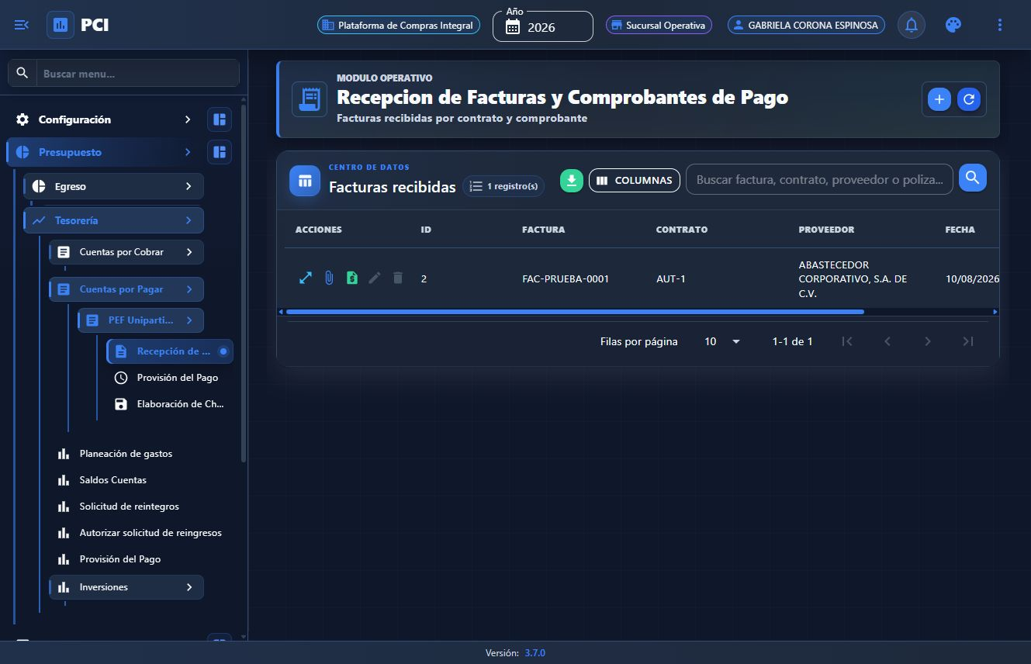
Evidencia 15. Registrar factura
Importes de la prueba: La cotización adjudicada y la OC son por $1.00. La suficiencia/compromiso usaron el promedio de tres cotizaciones ($2.00), por eso la factura vinculada al compromiso quedó por $2.00. En operación normal conviene que el compromiso definitivo se ajuste al monto adjudicado antes de facturar.
Paso 16. Recibir en almacén
Dónde ir | Qué hacer | Resultado esperado
Almacén > Recepción de Pedidos | Selecciona OC-2026-0001 y pulsa Registrar entrada. Confirma 1 unidad, costo $1.00 y área ALMACÉN TULTITLÁN. | Pendiente 0 y una entrada trazable.
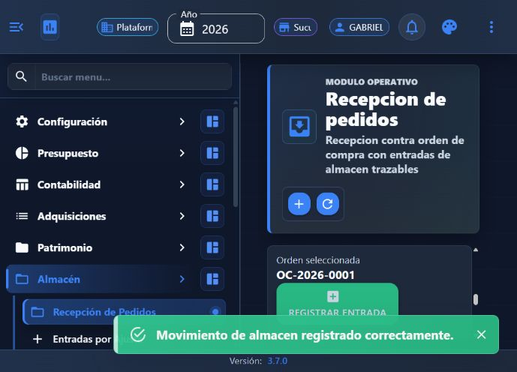
Evidencia 16. Recibir en almacén
Paso 17. Comprobar pólizas
Dónde ir | Qué hacer | Resultado esperado
Contabilidad > Pólizas | Filtra/ubica pólizas 8, CP1 y DEV. | Las tres muestran Debe=Haber y diferencia $0.00.
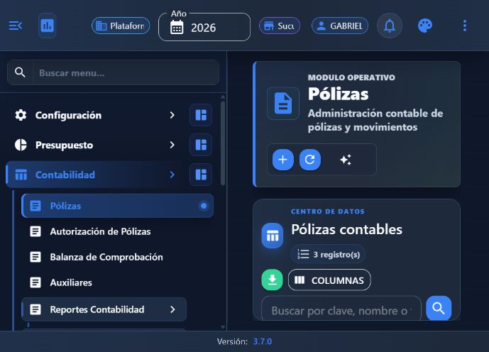
Evidencia 17. Comprobar pólizas

5. Qué hacer ante mensajes frecuentes
Mensaje | Qué significa | Acción exacta
El solicitante no está activo o no pertenece al área | La persona no está habilitada en el área | Configuración > Sistema > Usuarios; vincular persona, asignar área y marcar solicitante. Responsable: administrador del sistema.
No hay posición presupuestal válida | No existe saldo/clasificación para la partida | Presupuesto > Presupuesto autorizado; crear o ampliar posición 21101. Responsable: Presupuesto.
Falta matriz de conversión | No hay cuentas contables por etapa | Contabilidad > Matriz de conversión; configurar 21101 para programa, TG y año. Responsable: Contabilidad.
Debe existir compromiso vigente | La OC intenta avanzar sin AUT autorizado | Presupuesto > Estado de Contratos; crear y autorizar AUT. Responsable: Presupuesto/Compras.
Los detalles deben sumar el total | Factura sin partidas o monto inconsistente | Elegir el contrato; verificar que cargue sus partidas y que su suma sea igual al total.
Orden sin renglones por recibir | Orden no autorizada, ya surtida o año incorrecto | Revisar estado Por surtir, ejercicio 2026 y cantidades pendientes.

6. Evidencia contable final
Póliza | Evento | Debe | Haber | Diferencia
8 | Presupuesto de egresos autorizado | $104,833.35 | $104,833.35 | $0.00
CP1 | Compromiso AUT-1 | $2.00 | $2.00 | $0.00
DEV-20260810-… | Devengado de FAC-PRUEBA-0001 | $2.00 | $2.00 | $0.00

7. Criterios de aceptación
- REQ-2026-000002 usa la partida 21101, no Honorarios.
- Existe una suficiencia autorizada y un compromiso AUT-1 vigente.
- OC-2026-0001 está autorizada y en estado Por surtir antes de recibir.
- FAC-PRUEBA-0001 tiene detalle que suma el total y genera póliza DEV.
- La entrada de almacén está ligada al detalle de la OC y deja pendiente cero.
- Las pólizas de autorizado, comprometido y devengado están balanceadas.
Conclusión: La prueba integral fue satisfactoria después de corregir los enlaces de captura, la carga de partidas de factura, las transacciones resilientes y la visibilidad de la acción de almacén.

